作 者 推 荐

印度瑰宝作家
R.K. 纳拉扬（R. K. Narayan）
作者简介：


R.K. 纳拉扬（R. K. Narayan，1906-2001）出生于印度南部的马德拉斯。他以在马尔古迪系列小说中对印度城市的生动虚构再现而为人熟知。他1958年的小说《向导》（The Guide）为他赢得了印度文学院的国家奖，这是他的国家最高文学荣誉。1980年，他被英国皇家文学学会授予A.C.本森奖章。1981年，他成为了美国科学院和文学院荣誉会员。

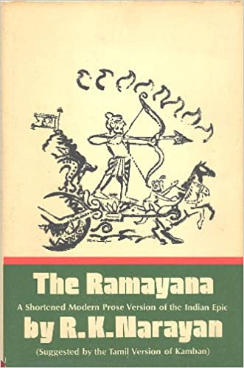
中文书名：《罗摩衍那（现代散文体简写本）》
英文书名：The Ramayana: A Shortened Modern Prose Version of the Indian Epic
作 者：R. K. Narayan
出 版 社：Penguin Classics
代理公司：Robin Straus/ANA/Claire Qiao
出版时间：2006年8月
代理地区：中国大陆、台湾
页 数：288页
审读资料：电子稿
类 型：文学

内容简介：

《罗摩衍那》几乎为每个印度人所熟知。在这个宏大故事里，劫持、战斗和求爱在一个由神灵和魔鬼组成的宇宙中轮番上演。《罗摩衍那》的梵文原著是在公元前四世纪左右由蚁垤（Valmiki）创作的，但各地的诗人们也已用不同的语言再创了无数的版本。在这个版本中，纳拉扬借鉴了十一世纪诗人坎班（Kamban）的作品，将他自己作为小说大师的技巧融入其中，重新创造了原作中激动人心的故事。此版《罗摩衍那》是一部易于新一代读者接受的光辉灿烂的传奇故事，人们既可以汲取其灵性智慧，也可以享受其充满旧日冲突的惊险情节。

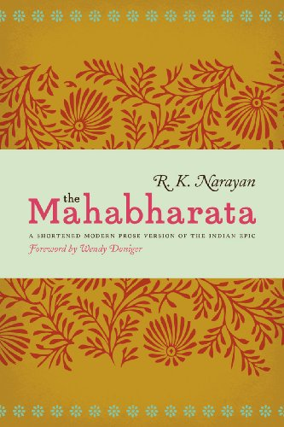
中文书名：《摩诃婆罗多（现代散文体简写本）》
英文书名：The Mahabharata: A Shortened Modern Prose Version of the Indian Epic
作 者：R. K. Narayan
出 版 社：UCP
代理公司：Robin Straus/ANA/Claire Qiao
出版时间：2016年2月
代理地区：中国大陆、台湾
页 数：216页
审读资料：电子稿
类 型：文学

内容简介：

《摩诃婆罗多》讲述了一个充满暴力和悲剧的故事。许多印度人拒绝在家中保存全文，因为他们担心如果这样做，会给他们的房子带来灾难。这首古诗涵盖了从创世到毁灭的所有内容，至今仍然是印度教文化不可磨灭的一部分，也是古代文学的一个里程碑。

《摩诃婆罗多》起先是内容各异的口头歌谣，后来发展成为一部庞大的史诗，几个世纪以来吸引了无数听众和读者。现代版本的《摩诃婆罗多》以其长度著称，超过180万字--是《伊利亚特》（Iliad）和《奥德赛》（Odyssey）总长度的七倍，听来难以置信，叫人望而生畏。

R.K.纳拉扬（R. K. Narayan）对该史诗进行了精湛的翻译和删节，这使得当代读者对这部重要作品有了一个更方便的切入点。此版《摩诃婆罗多》有温迪•多尼格（Wendy Doniger）最新创作的前言，以及简明的人物和地点指南及家谱，与新一代读者共飨。正如温迪•多尼格在前言中所述，“纳拉扬之所以可以如此优雅地再现这些故事，是因为它们早已深入其髓”。他从小听着这些故事长大，将它们讲述的神话内化于心，这使他有一种与生俱来的能力，能够选择出恰当的段落和最佳的翻译方式。

在这个优雅的译本中，纳拉扬干练地提炼出了一个既保留了传统韵味，又不断与时俱进的故事。他从学术分析和创造性阐释中汲取营养，生动地将精神与世俗融合在一起。通过这种平衡，他创作了一个不仅清晰，而且优雅的译本，既可以看作是对一部史诗的重述改编，也可以看作是一个自成一派的独立作品。

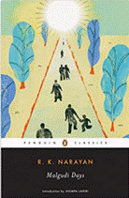
中文书名：《玛尔加迪的那些天》
英文书名：MALGUDI DAYS
作 者：R. K. Narayan
出 版 社：Penguin Classics
代理公司：Robin Straus/ANA/Claire Qiao
出版时间：2006年8月
代理地区：中国大陆、台湾
页 数：288页
审读资料：电子稿
类 型：文学

美国亚马逊评分：

内容简介：

印度著名作家R.K. 纳拉扬的百年诞辰，四部加上全新介绍的精品。

在介绍这本故事集时，R.K. 纳拉扬形容在印度“作家只需要看一眼窗外的风景，就能捡到一个人物，从而捡到一个故事”。本书描述了各种有渲染力、神奇的人群，包含了近四十年来写下的故事，生动精彩地呈现了R.K. 纳拉扬想象中的城市，揭示了印度和人类经验的本质。本版包括普利策奖得主裘帕·拉希莉（Jhumpa Lahiri）的介绍。

谢谢您的阅读！
请将反馈信息发至： 乔明睿（Claire）
安德鲁﹒纳伯格联合国际有限公司北京代表处
北京市海淀区中关村大街甲59号中国人民大学文化大厦1705室, 邮编：100872
电话：010-82449026
传真：010-82504200
Email: Claire@nurnberg.com.cn
网址：www.nurnberg.com.cn
微博：http://weibo.com/nurnberg
豆瓣小站：http://site.douban.com/110577/
微信订阅号：ANABJ2002

